Задания по теме: “ Карбоновые кислоты”

1.Назовите вещества:

а) б)
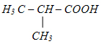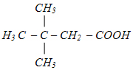
в) 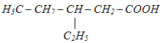

2. Нарисуйте структурные формулы для следующих веществ:

а) 3, 4-диметилгептановая кислота
б) пентаналь
в) бутен-2
д) 2-метилгексадиен-1,3
е) пентин-2
ж) 2,2,3- триэтилнонановая кислота
з) 2-метилгексанон-3

